1.某汽车运输公司数据库中有一个记录司机运输里程的关系模式：
R(司机编号，汽车牌照，行驶公里，车队编号，车队主管)
此处每个汽车牌照对应一辆汽车。“行驶公里”为某司机驾驶某辆汽车行驶的总公
里数。如果规定每个司机属于一个车队，每个车队只有一个主管。
⑴试写出关系模式R的基本FD和关键码。
⑵说明R不是2NF模式的理由，并把R分解成2NF模式集。
⑶进而把R分解成3NF模式集。

答：⑴基本FD有3个：司机编号→车队编号，车队编号→车队主管
(司机编号,汽车牌照)→行驶公里，所以R的关键码为(司机编号,汽车牌照)
⑵∵(司机编号,汽车牌照)→(车队编号,车队主管)是局部FD∴R不是2NF模式。
R应分解为 R1(司机编号,汽车牌照,行驶公里)
R2(司机编号,车队编号,车队主管)
这两个模式都是2NF模式。
⑶R1已是3NF模式，但R2不是3NF模式。
∵司机编号→车队编号，车队编号→车队主管∴司机编号→车队主管（传递）
R2应分解为 R21(司机编号,车队编号)
R22(车队编号,车队主管)
这样ρ={R1,R21,R22}，其中每个模式都是3NF模式。

2.有一应用包括商店、会员、职工三个实体集。实体类型“商店”的属性有：商店编号，店名，店址，店经理。实体类型“会员”的属性有：会员编号，会员名，地址。实体类型“职工”的属性有：职工编号，职工名，性别，工资。每家商店有若干职工，但每个职工只能服务于一家商店。每家商店有若干会员，每个会员可以属于多家商店。在联系中应反映出职工参加某商店工作的开始时间，会员的加入时间。
⑴画出ER图，并在图上注明属性、联系类型、实体标识符。
⑵将ER图转换成关系模型，并指明各表的主键和外键。
⑶指出以上关系模式所达到的范式。

⑴
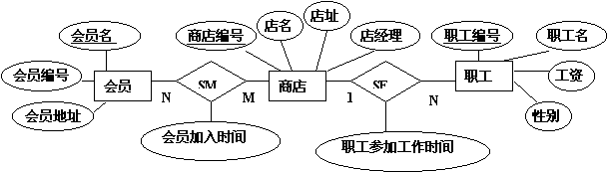
⑵
商店模式（商店编号，店名，店址，店经理）主键：商店编号
职工模式（职工编号，职工名，性别，工资，商店编号，开始时间）
主键：职工编号 外键：商店编号
会员模式（会员编号，会员名，地址） 主键：会员编号
SM模式（会员编号，商店编号，会员加入时间）
主键：会员编号，商店编号 外键：会员编号；商店编号
⑶以上关系模式中，所有属性对侯选键都不存在传递依赖，因此都是BCNF。

